Сегодня мы будем создавать классического чат-бота с помощью Telegram.

Для начала введём в строку поиска Telegram название «Manybot»

Manybot – это конструктор внутри «Телеграмма», позволяющий разработать бота без знания кода.

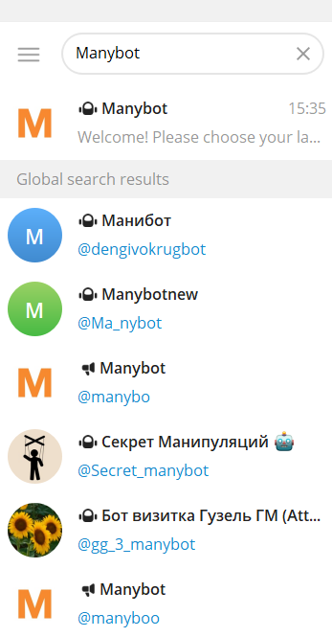

Выбираем верхний чат и далее нам открывается меню:

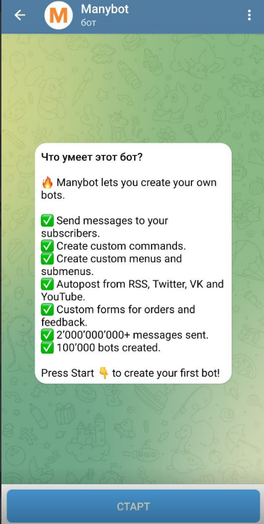

Далее, появиться выбор локализации. Выберем удобный для пользования язык.

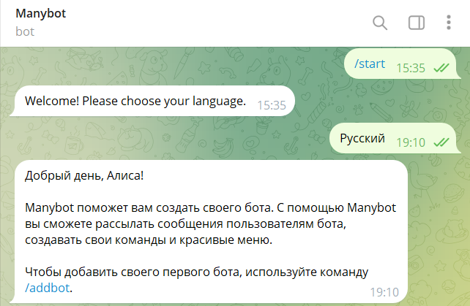

После того, как мы, определились с языковыми настройками, используем команду «/addbot» или кнопку «Добавить нового бота», для получения дальнейших инструкций.

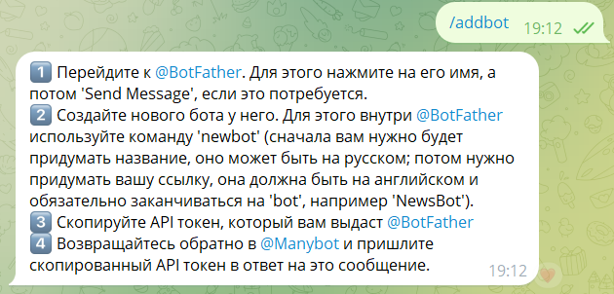

Переходя по ссылке нам открывается чат-бот для создания и управления Телеграмм-ботами.

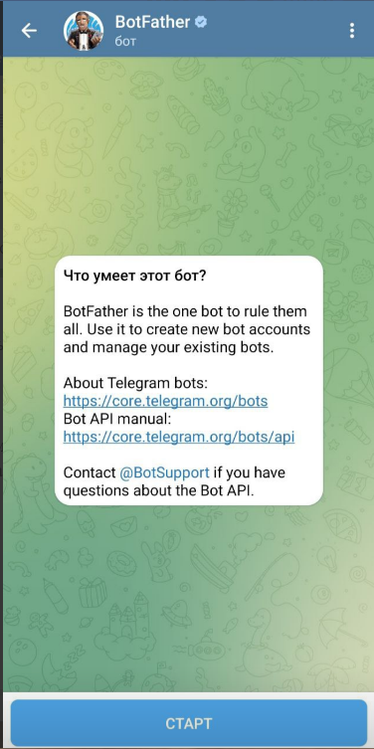

Нажимая кнопку «Старт», нам предоставляется доступ к перечню команд, с помощью которых можно создавать и настраивать: ботов, веб-приложения, игры.

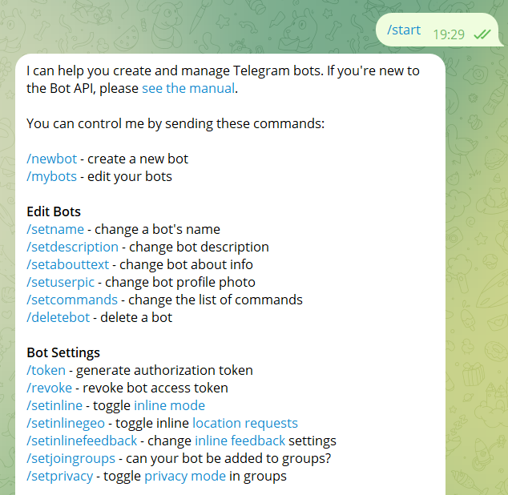

Нажимаем на ссылку «/newbot» и далее нам предложат создать имя для нашего бота и его ссылку.

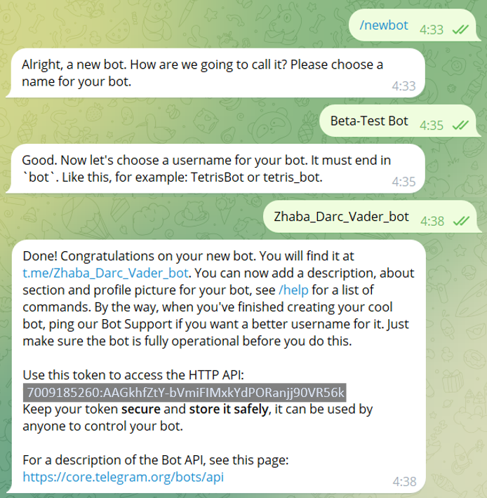

После этого нам будет предоставлен API токен, который нужно скопировать. Сделать это можно, нажав по нему пальцем или мышкой.

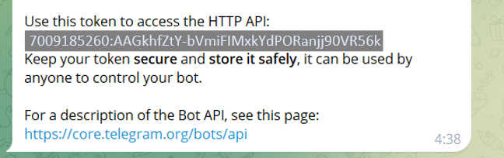

Далее, нам нужно снова вернуться к чату «Manybot».

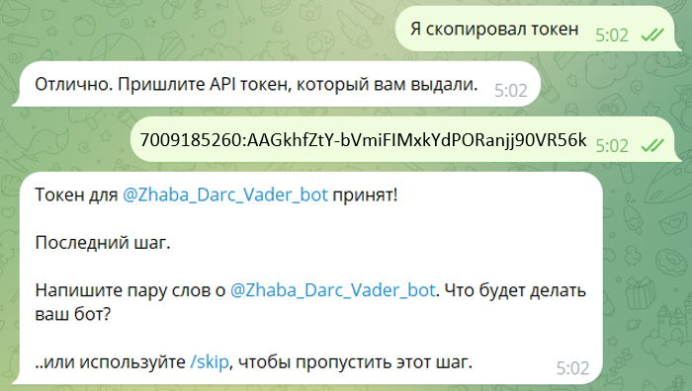

После того как токен будет принят «Manybot» предоставит вам ссылку на вашего зарегистрированного бота.

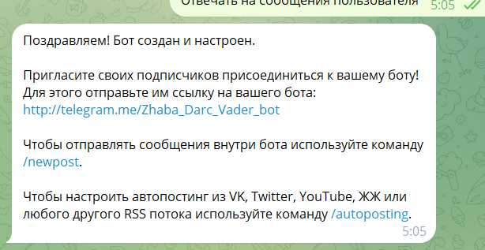

Готово! Перейдя по ссылке вам откроется чат с вашим личным Телеграмм-ботом!

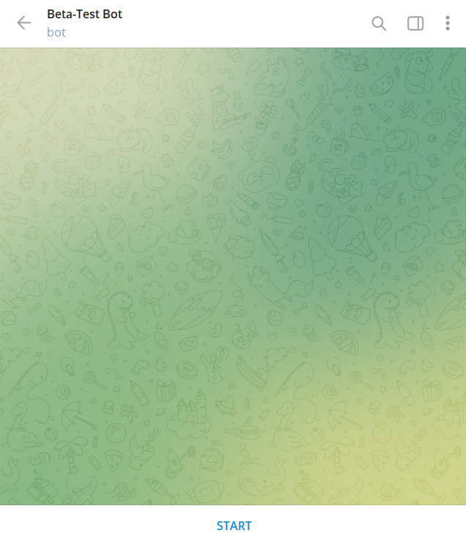

Далее, нажимая кнопку «Start» и используя «Меню» вы можете настраивать своего чат-бота и присваивать ему разные команды.

